КОММЕРЧЕСКОЕ ПРЕДЛОЖЕНИЕ

Корпоративный сайт для ландшафтного дизайна на 1С-Битрикс и готовом решении Аспро: Ландшафт

Об услуге

Мы предлагаем создать сайт на основе платформы 1С-Битрикс и типового решения Аспро: Ландшафт.

1С-Битрикс — самая востребованная платформа среди разработчиков России и СНГ. Объединяет мощный функционал и широкие возможности, аналога которым нет ни в одной российской системе управления сайтом.

Аспро: Ландшафт — универсальное типовое решение с профессиональным портфолио, созданное с учетом специфики ландшафтного дизайна от топового разработчиком на 1С-Битрикс: Маркетплейс.

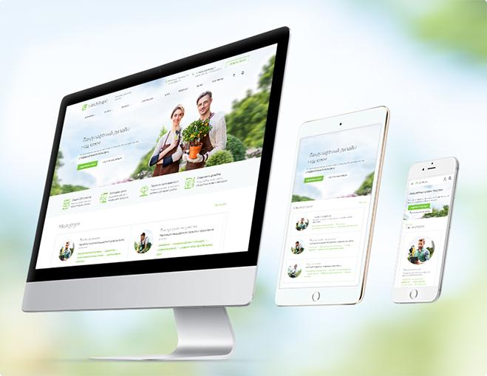
Быстрый запуск —
готовый сайт вашей компании за 1 неделю!

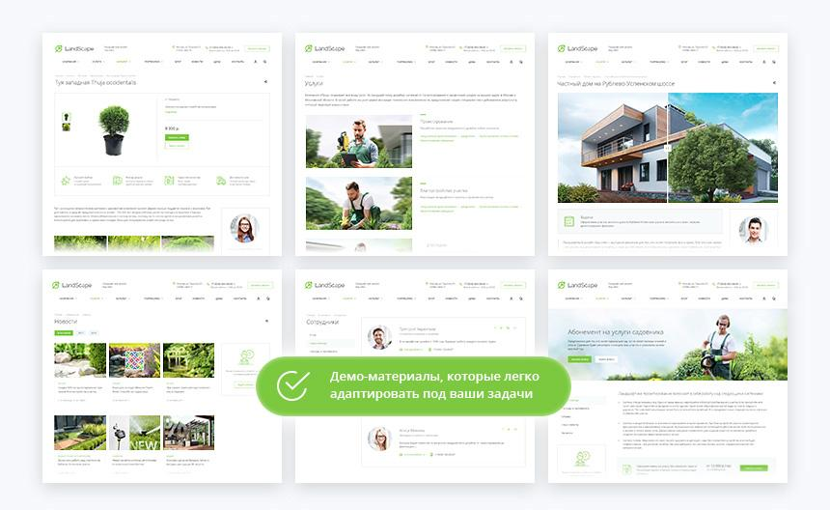

На порядок быстрее по сравнению с минимальным сроком разработки сайта
с аналогичным функционалом с нуля.

Подбираем подходящую цветовую гамму, загружаем логотип и настраиваем отображение основных разделов и элементов — оформление, блоки на главной странице, умный фильтр, каталог, разделы, меню.

Заполняем информацию о компании: история, сотрудники, сертификаты, отзывы, контакты и реквизиты.

Размещаем информацию о товарах и услугах, настраиваем связи между элементами для повышения конверсии.
Публикуем в интернете. Сайт готов!

Покажите свой неповторимый стиль на готовом решении
Новые настройки оформления в Аспро: Ландшафт позволяют адаптировать сайт под ваш стиль и продемонстрировать самые креативные идеи. Выставляйте свои работы на широкоформатных баннерах, в карточках портфолио и даже на детальных страницах каталога — используйте весь потенциал решения.

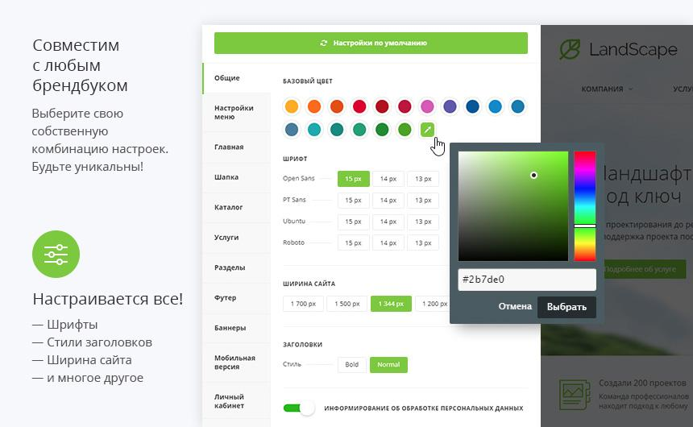

Решение легко адаптировать под любую тематику:
- архитектура и дизайн;
- мебель и интерьер;
- загородное строительство.

Главная страница
В решении предусмотрен конструктор главной страницы. Выбирайте блоки, на которых хотите акцентировать внимание, компонуйте между собой и создавайте уникальный дизайн. Измените тип главной страницы, чтобы выбрать отображение блоков и создать лендинг с высокой конверсией.

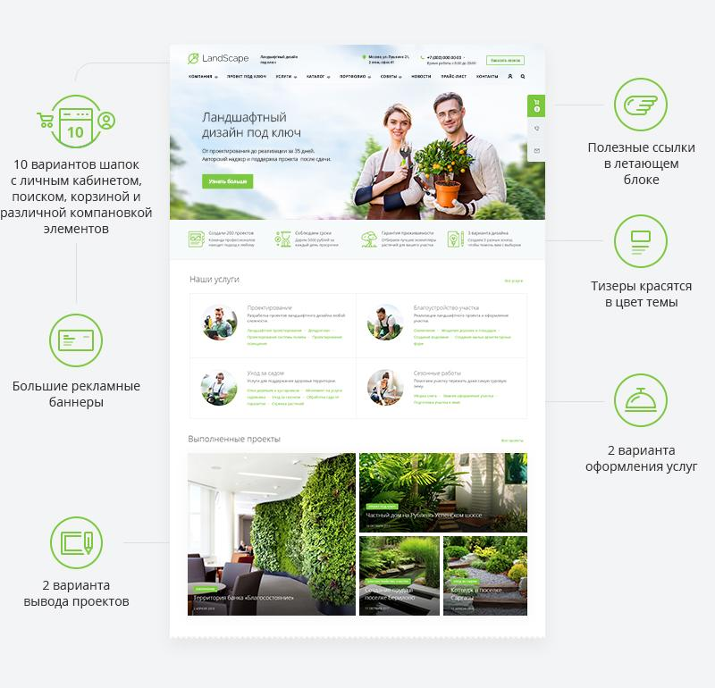

В Аспро: Ландшафт появилась возможность переключить блок «Наша команда» в режим для одного дизайнера. На главной странице можно рассказать свою биографию или создать список сотрудников с красивыми фото. Вид отображения изменяется в 1 клик.

- Настраиваемая структура: положение блоков на главной легко изменить, просто перетащив их мышью.

- Настраиваемый внешний вид каждого блока: вы сможете выбрать, как будут выглядеть баннеры, блок услуг (картинки или иконки) и портфолио. Вмешательство программиста не понадобится!

- Идеальная сочетаемость: какую компоновку главной и внешний вид блоков вы бы ни выбрали, они будут всегда сочетаться между собой.

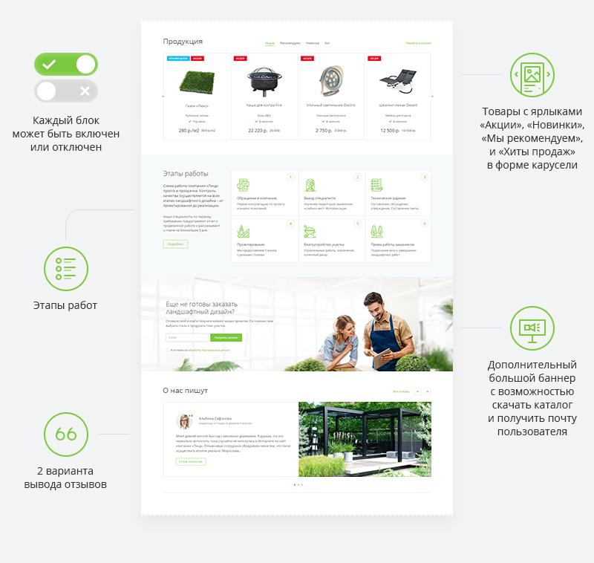
Новые карточки раздела «Портфолио»

В готовом решении есть все необходимые инструменты, чтобы потенциальный заказчик оставил заявку на проект. Поразите будущего клиента с первого взгляда с помощью нового функционала «Портфолио» — сравнения кадров. Загрузите фотографию до вашей работы над участком и снимок результата. Усильте эмоциональный эффект от просмотра фотографий и наблюдайте, как лиды один за одним приходят с форм заказа. Функционал сравнения кадров прост в использовании и работает на любых устройствах.

Также в раздел «Портфолио» мы добавили карту, где показано местоположение реализованных проектов. Удивите будущего заказчика «завоеванными» территориями.

Каталоги и улучшенное меню

Размещайте в каталогах неограниченное количество услуг или товаров. Делитесь фотографиями и описаниями, которые помогут клиенту принять решение. Захватывайте внимание и стимулируйте продажи с помощью корзины с оформлением заказа. К услугам и товарам можно привязывать новости, акции, ответственных сотрудников, выполненные проекты, сопутствующие товары и услуги.

New! Меню каталога теперь — это не просто список товаров и услуг, а настоящий маркетинговый инструмент. Добавляйте в него анонсы статей, акции и ссылки на новинки. Стимулируйте клиента на покупку еще до входа в каталог.

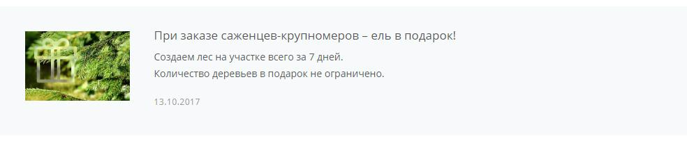

Идеальный лендинг для услуги

Идеальная комбинация блоков детальной страницы мотивирует клиента на заявку. Вы можете использовать лендинг для любой услуги — он адаптируется под тематику в несколько кликов. С такими возможностями решения вы легко добьетесь заказа от клиента и получите первую прибыль вскоре после старта проекта.

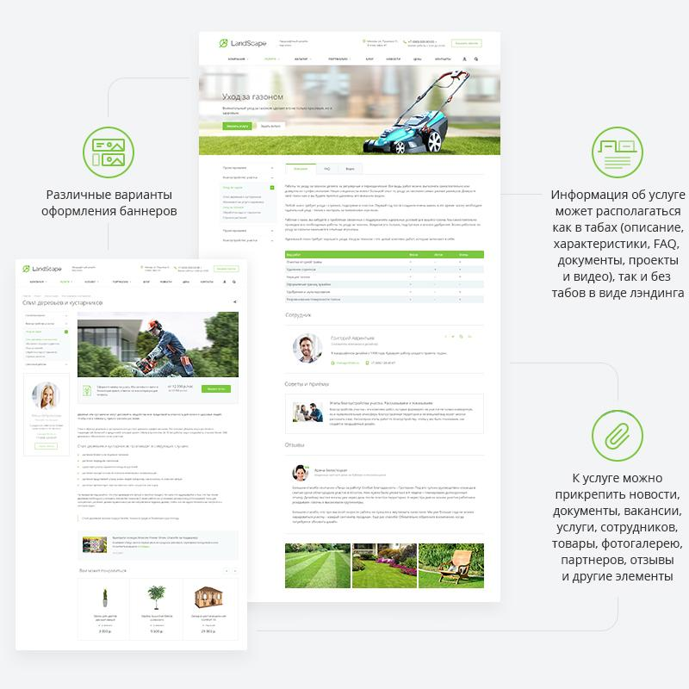

Разделы «О компании», «Новости», «Контакты»

Ваш сайт – это полноценный инструмент коммуникации: с потенциальными клиентами и заказчиками, партнерами и сотрудниками — теми, кто уже работает в вашей компании и потенциальными коллегами.

- Поделитесь своим видением и стилем работы в разделе «О компании», чтобы вызвать доверие у потенциальных клиентов и привлечь лучших в свою команду.
- Рассказывайте о значимых событиях, акциях и важных для клиента анонсах в разделе «Новости». Показывайте пользователям только актуальную информацию.
- Настраиваемая страница «Контакты» с картой и формой «Задать вопрос» позволит быстро вас найти.

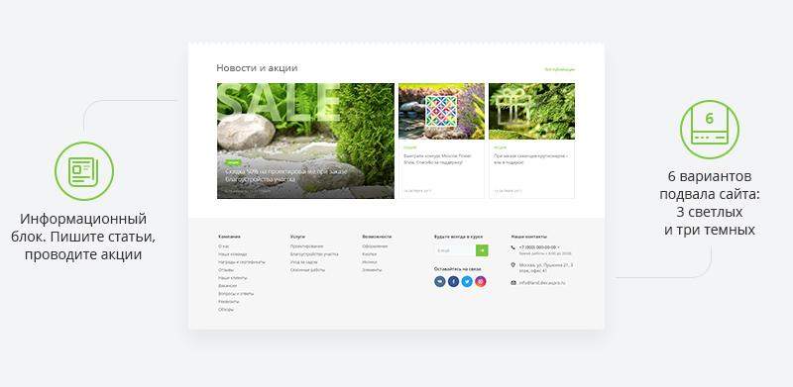

Дополнительно:

- Блог — раздел для для демонстрации экспертности. Создайте свою колонку о ландшафтном дизайне — делитесь идеями, вдохновением и практическими советами.

Полноценная интеграция с CRM

В решении реализована расширенная поддержка редакции платформы 1С-Битрикс: Стандарт. Это позволит вам эффективнее управлять отношениями с клиентами — работать с лидами и сделками через CRM.

Используйте веб-формы вместо инфоблоков, легко и быстро настройте интеграцию с популярными CRM-системами — Битрикс24, amoCRM, Flowlu. Теперь история общения представителей вашей компании по каждому контакту прозрачна и под контролем!

Еще больше возможностей для продвижения и развития сайта!

Совершенствуйте свою стратегию и увеличивайте конверсию с помощью расширенного набора маркетинговых инструментов. Аспро: Ландшафт включает в себя все, что нужно для успешного продвижения — от простой интеграции с Яндекс.Метрикой, корзины, открытых форм заказа для более персонализированных коммуникаций с вашими клиентами до рекламных баннеров и конструктора посадочных страниц.

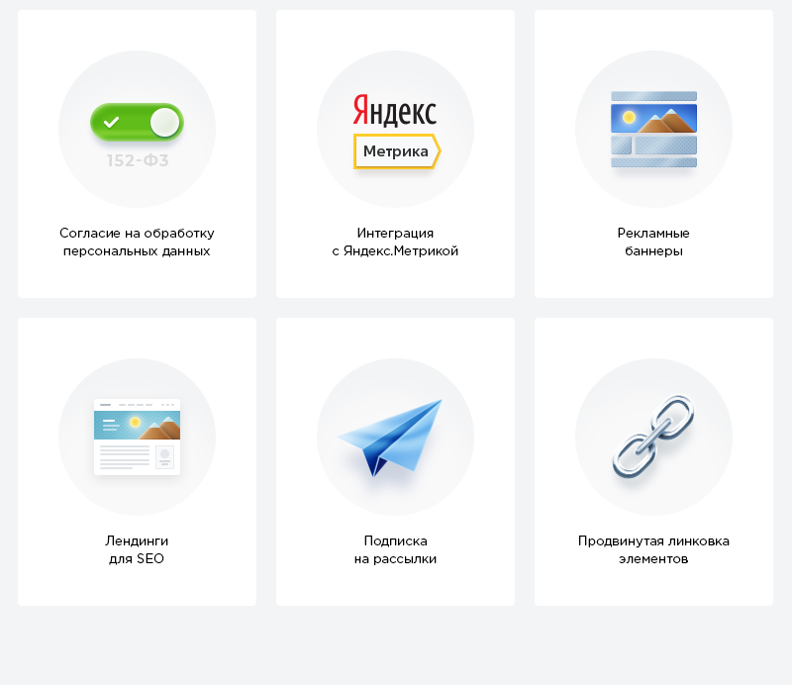

Кросс-браузерность и мобильная версия

Благодаря продвинутой адаптивной верстке ваш сайт будет корректно отображаться в любых браузерах и на любых устройствах — от персональных компьютеров до смартфонов. Готовое решение адаптировано под дисплеи Retina, чтобы изображения были максимально четкими. В мобильная версии сайта вы сможете изменить шапку, тип меню и направление свайпа.
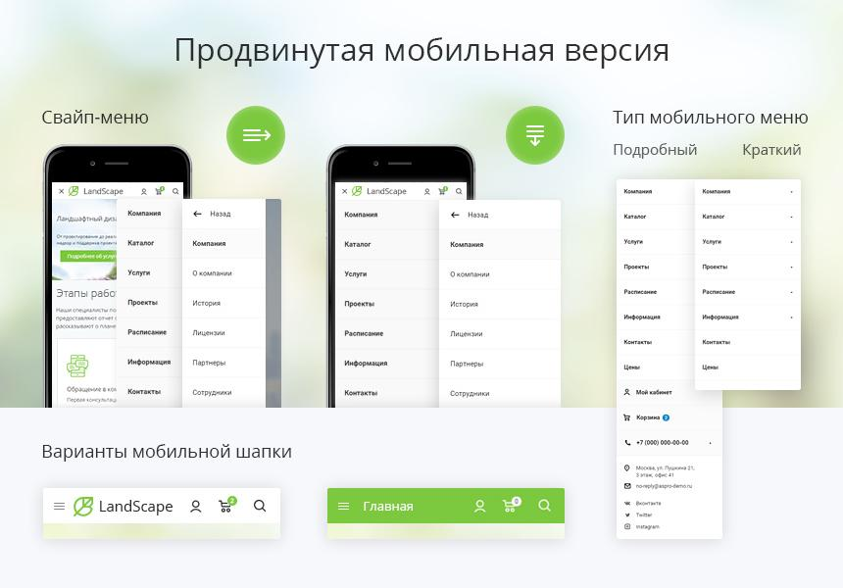

Расширенная презентация
возможностей Аспро: Ландшафт
https://aspro.ru/marketplace/solutions/aspro.landscape/

План запуска сайта

Создание сайта компании включает в себя 3 этапа:
Готовим задание на установку решения
На основе заполненного брифа создаем задание, в котором детально фиксируем пожелания по настройке будущего сайта: дизайн, функционал и структуру будущего сайта.

Устанавливаем и настраиваем сайт на тестовой площадке
Настраиваем основные компоненты. Заполняем контентом каталог, услуги и остальные разделы текстами и изображениями. Проверяем результат вместе с вами. Если все работает как нужно, переходим к следующему этапу.

Публикуем сайт в Интернете
После того, как сайт настроен и заполнен контентом, запускаем его в Интернете на вашем хостинге. Все готово к привлечению клиентов!

Дополнительно:

Сопровождение и техническая поддержка
В течение года бесплатно консультируем и отвечаем на вопросы, связанные с работой сайта, и помогаем разобраться с нюансами настройки.

Возможности продвижения и развития
Бизнес не стоит на месте, и мы готовы помочь ему развиваться. Если будет необходимо кардинально изменить дизайн, подключить систему аналитики, настроить контекстную рекламу или провести базовую SEO-оптимизацию, вы можете сообщить об этом нам. Внедрим, настроим, реализуем.

Покупка готового решения
При покупке комплекта лицензий в нашей компании мы даем скидку:
Аспро: Приорити + 1С-Битрикс: Старт — 31600 р.
Аспро: Приорити + 1С-Битрикс: Стандарт — 42 800 р.

После оплаты Вам будут высланы закрывающие документы и лицензионные ключи.

Если лицензия 1С-Битрикс у вас уже есть, то Аспро: Приорити можно купить отдельно — 25 900 р.

Установка и базовая настройка
Для получения рабочего сайта нужно произвести установку системы на хостинг. Для максимальной производительности рекомендуем хостинг reddock.ru.

Настройка резервного копирования
Для комфортной настройки и работы сайта необходимо регулярное резервное копирование.

Сопровождение и техническая поддержка
В течение года бесплатно консультируем и отвечаем на вопросы, связанные с работой сайта, и помогаем разобраться с нюансами настройки.

Результат

Полностью готовый к запуску и продвижению сайт вашей компании. Вы сможете управлять им без программиста — редактировать тексты, загружать иллюстрации, изменять базовые настройки оформления и структуру сайта.

Сайт реализован на платформе 1С-Битрикс, поэтому управлять им будет просто и легко — достаточно владеть базовыми навыками контент-менеджера. В комплекте с проектом предоставляется подробная документация с видеоуроками и пошаговыми инструкциями.

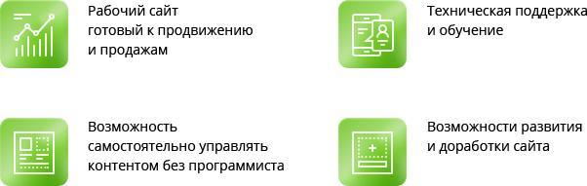

О компании

Компания специализируется на поддержке готовых решений для 1С-Битрикс.
Телефон +7 906 311 77 69
E-mail hello@eu64.ru

